**ФЕДЕРАЛЬНОЕ АГЕНТСТВО СВЯЗИ**

**ФЕДЕРАЛЬНОЕ ГОСУДАРСТВЕННОЕ БЮДЖЕТНОЕ ОБРАЗОВАТЕЛЬНОЕ УЧРЕЖДЕНИЕ ВЫСШЕГО ОБРАЗОВАНИЯ**

**«САНКТ-ПЕТЕРБУРГСКИЙ ГОСУДАРСТВЕННЫЙ УНИВЕРСИТЕТ ТЕЛЕКОММУНИКАЦИЙ ИМ. ПРОФ. М.А. БОНЧ-БРУЕВИЧА»**

**(СПбГУТ)**

«Физические основы формирования видеоконтента»

Лабораторная работа №4

«Исследование принципов формирования яркостного и цветоразностных сигналов в системе вещательного телевидения»

Выполнили: Студенты группы РЦТ-22

Балан К. А.,

Орехва В. Э.

Санкт-Петербург

2024

**Цель лабораторной работы**

Целью лабораторной работы является изучение принципов формирования сигнала яркости $E_{y}^{'}$ и цветоразностных сигналов $E_{R-Y}^{'}, E_{B-Y}^{'}$ и их обратное преобразование в исходные сигналы основных цветов $E_{R}^{'}, E_{G}^{'}, E_{B}^{'}$.

**Выполнение лабораторной работы**

1. Ознакомимся со структурной схемой блока установки, рассмотрим форму сигналов $E_{R}^{'}, E_{G}^{'}, E_{B}^{'}$ от ГЦП.

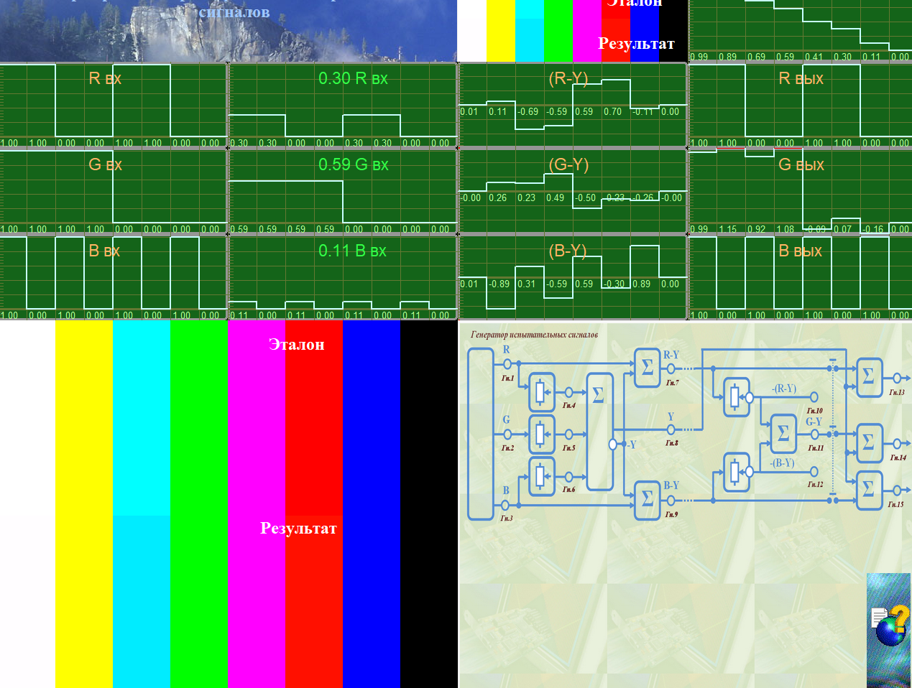

$E_{Y}^{'}=aE_{R}^{'}+βE_{G}^{'}+ γE_{β}^{'}$; где a = 0,3; ,

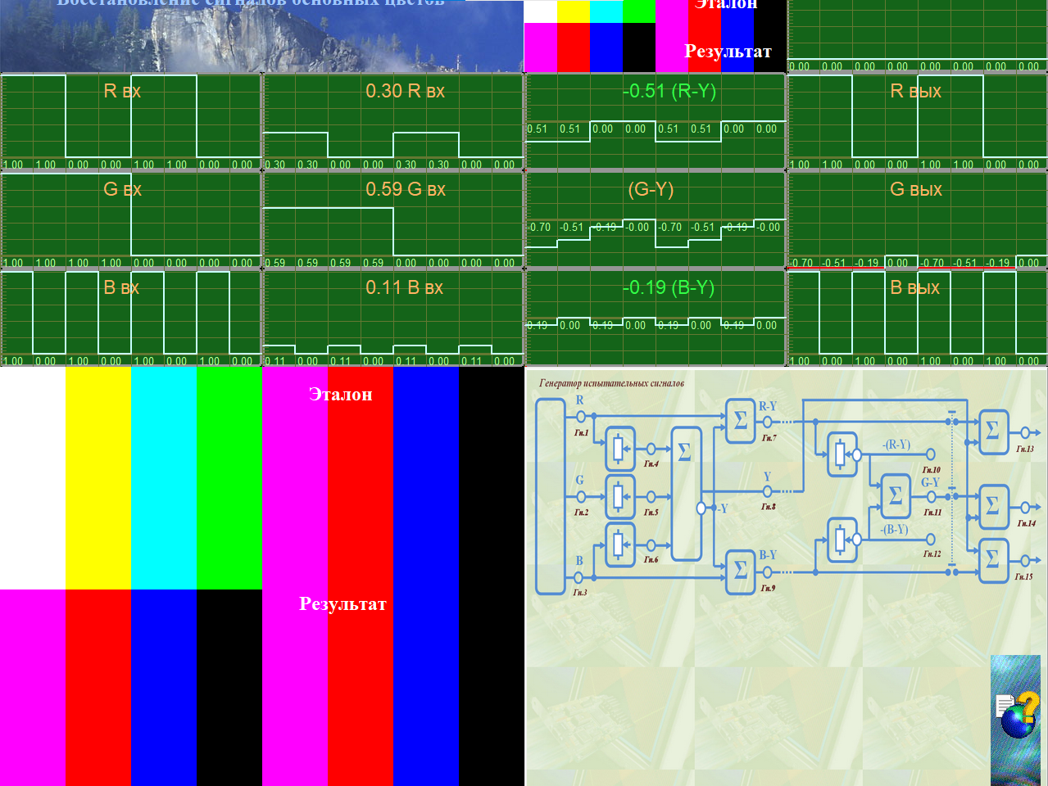

2. Убираем яркостный сигнал

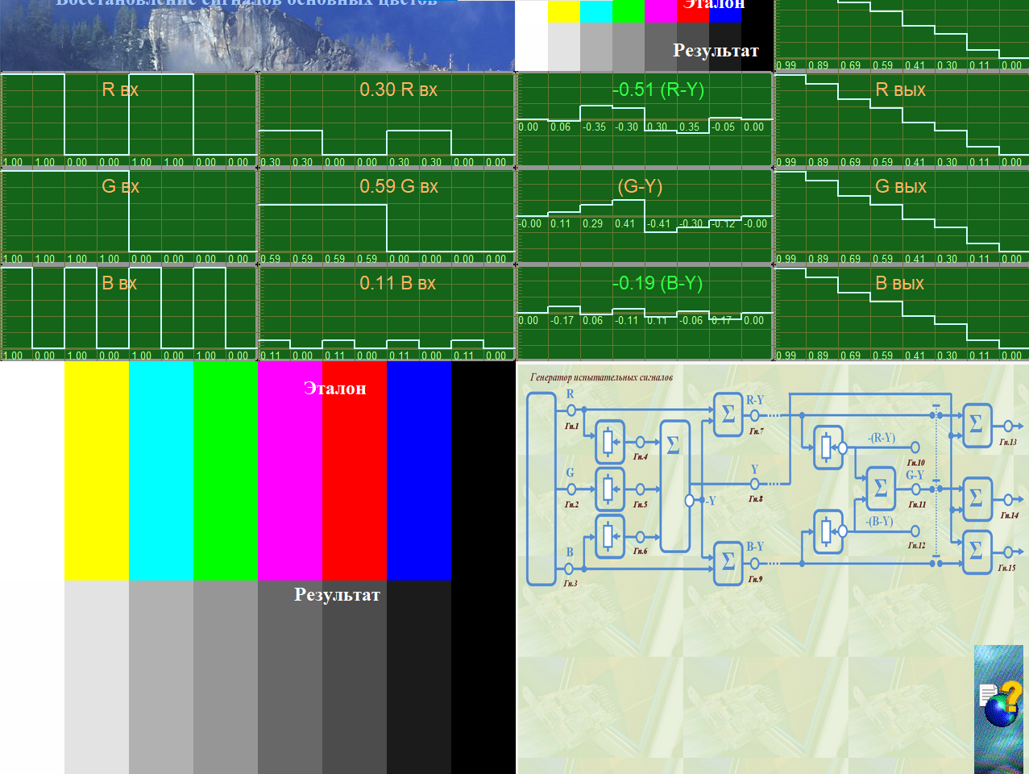

3. Исключаем цвета

Убрали белый цвет

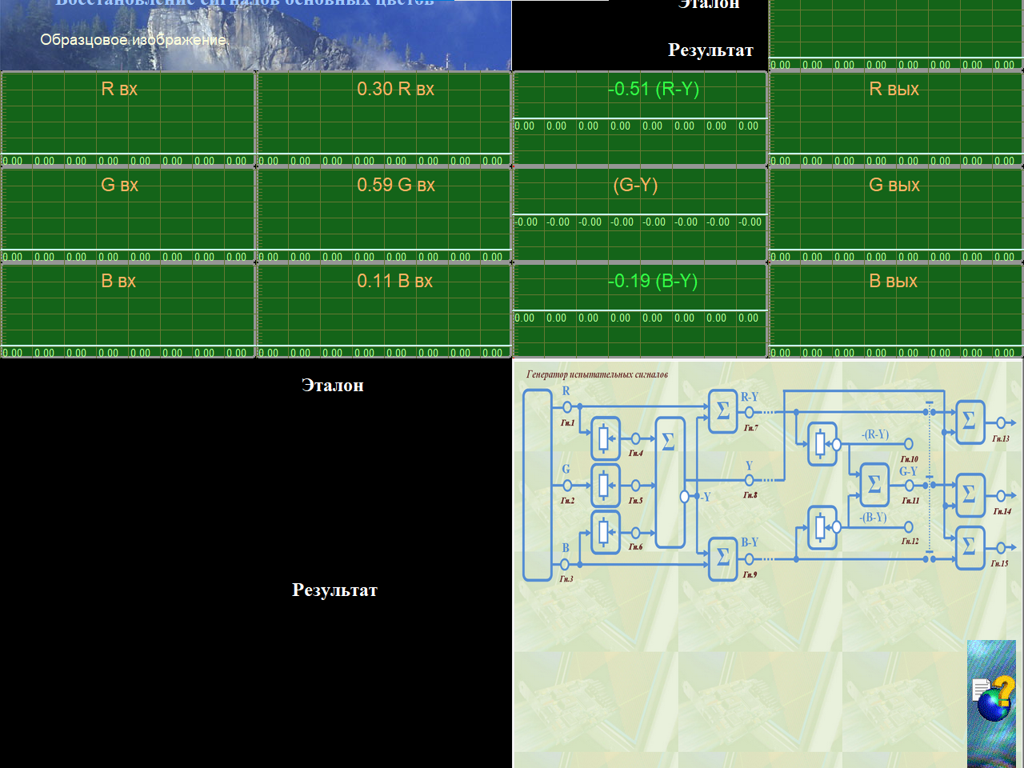

Убрали жёлтый цвет

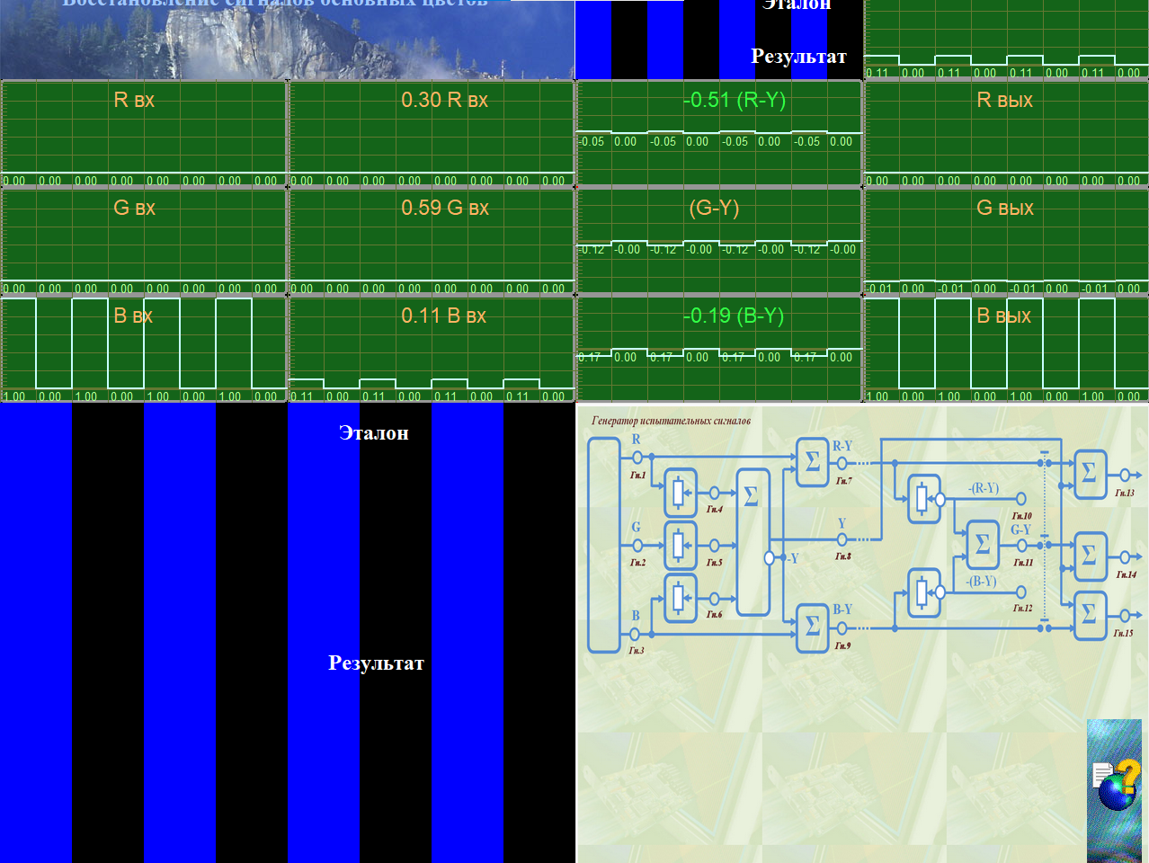

Убрали голубой цвет

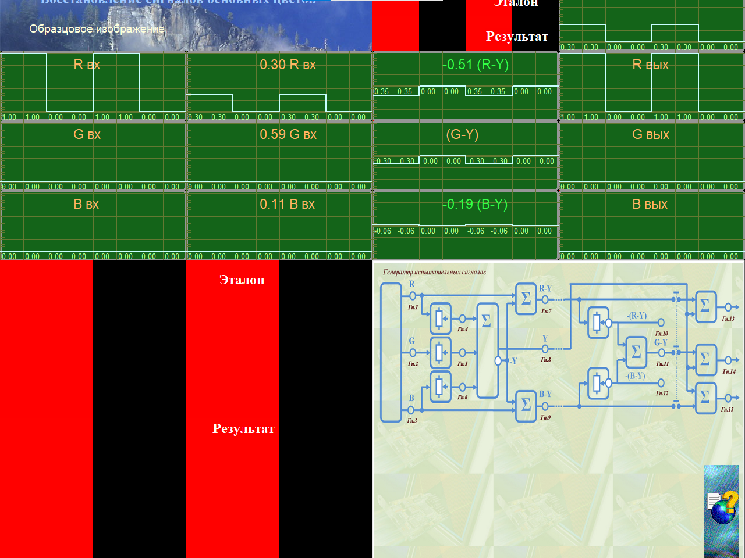

Убрали зелёный цвет

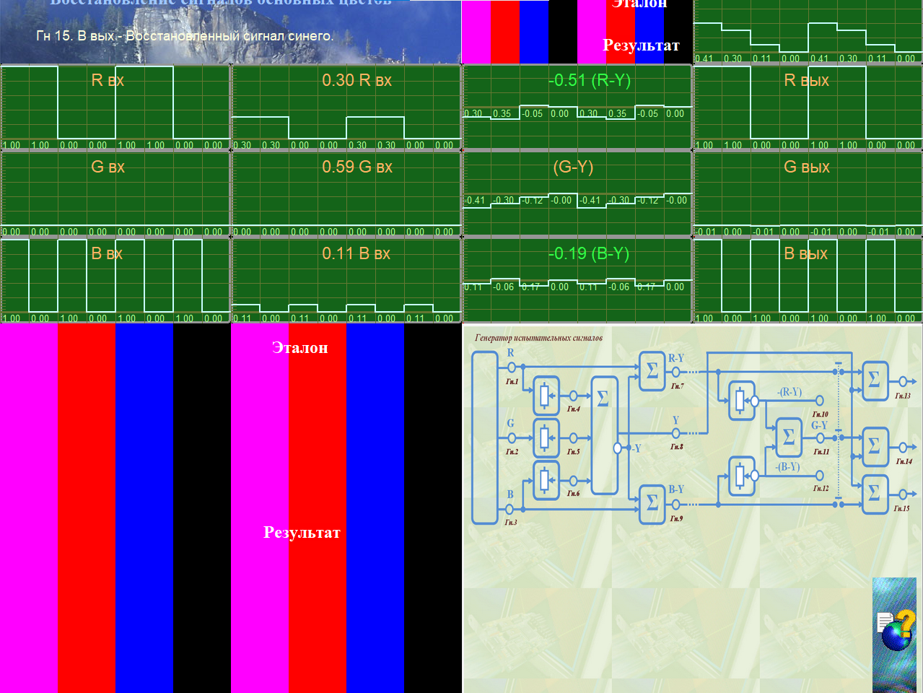

**Вывод**

В ходе выполнения лабораторной работы были изучены принципы формирования сигнала яркости $E_{y}^{'}$ и цветоразностных сигналов $E_{R-Y}^{'}, E_{B-Y}^{'}$ и их обратное преобразование в исходные сигналы основных цветов .